Бортовой автомобиль на шасси Урал 4320 с КМУ Palfinger PK 30002-k
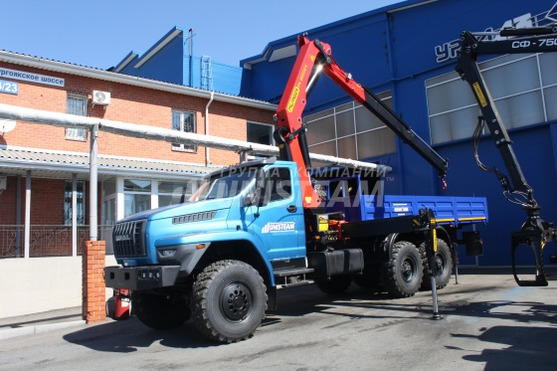

Характеристики

Характеристики котла
Производительность с учетом работы установки в соответствии с выбранным режимом ... Режим 1 ... Режим 2
Производительность котла, кг/ч ... 1600 ... 1200
Давление пара, Мпа (кгс/см²), не более ... 9,81 (100) ... 0,78 (8)
Температура пара, ⁰С, не более ... 310 ... 174
Расход топлива паровым котлом кг/ч, не более ... 110 ... 35

Доработки
1. Автономный воздушный подогреватель;
2. Кондиционер кабины шасси;
3. Подогревы АКБ;
4. Утепление кабины ?пенофолом?;
5. Утепление аккумуляторного отсека;
6. Освещение и сигнализация;
7. Информационно-навигационное оборудование;
8. Видеорегистраторы, рации, магнитолы;
9. Подогрев топливной системы;
10. Оборудование кабины шасси спальным местом.

И любые другие доработки для вашей автотехники.

